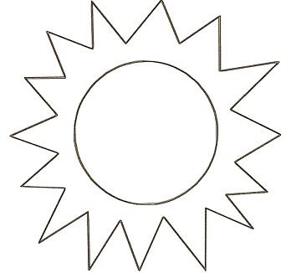**Aprendo 4**

El agua cambia

¿Qué le sucede a un helado si lo dejamos expuesto al Sol?

¿Por qué sucede esto?

1.- Explícalo con un dibujo